資料探勘 作業一

0551287 土木碩一張為舜

1-1 在這個資料集中共有幾個device?

答案:361個

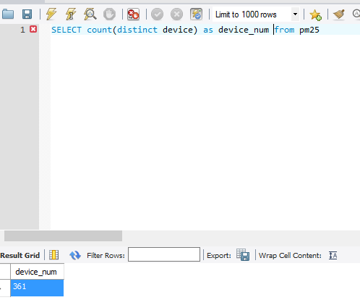

1-2每個device平均一天會有多少資料量?

答案:如圖

找出八天的資料量並除以8 圖片是其中一段

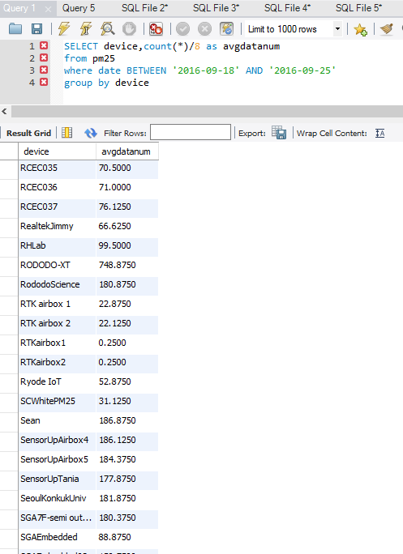

2. AirBox的device所占的比例是多少?

答案:0.18%

AirBox資料量/總資料量

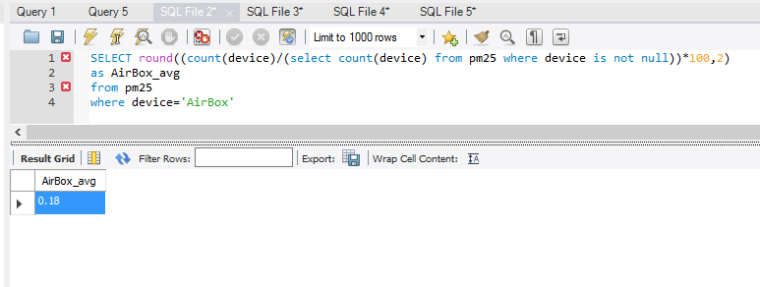

3. 計算每個device在2016/09/25的平均取樣頻率(相鄰兩資料的時間差)

答案:如圖 單位為秒

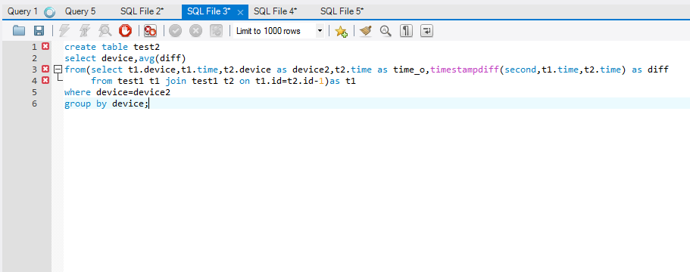

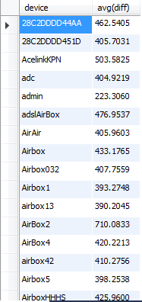

4.找出蒐集資料量最多的device

平均資料量最多的是LinkItONE這個裝置，一天平均有195795.125筆資料